# 员工管理列表

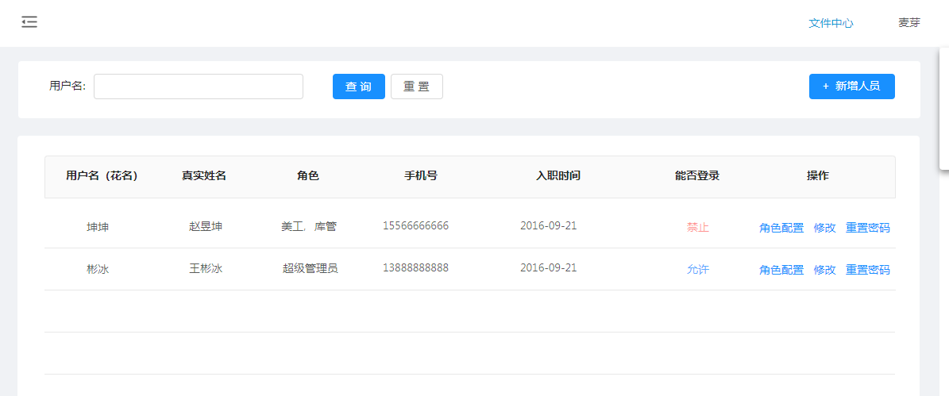

接口逻辑

1：通过通用组件查询uac_core_base.USER_INFO得到本系统中员工列表